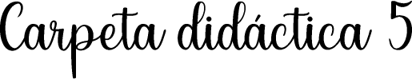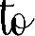
B
Docente: Gauna Melania
CLASE 1: MARZO,2025.
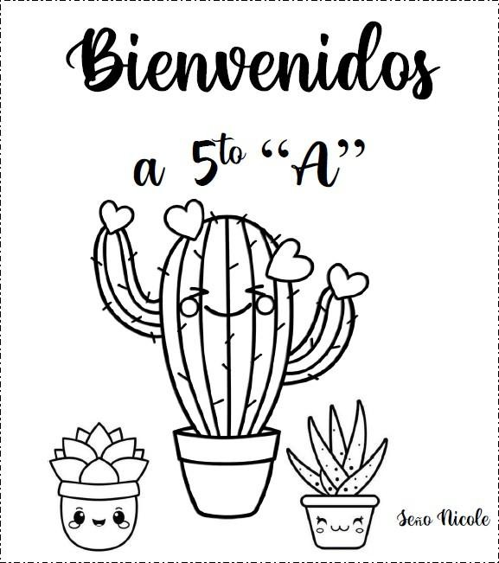

´´B´´
Seño Melania

Mi primer día de clases
- Nos presentamos.
- Completamos en la carpeta:

TODO SOBRE MI

ME LLAMO ESTE SOY YO

TENGO AÑOS


MI COLOR FAVORITO: COMIDA FAVORITA:
RESPETO
APRENDIZAJE
COMPAÑERISMO


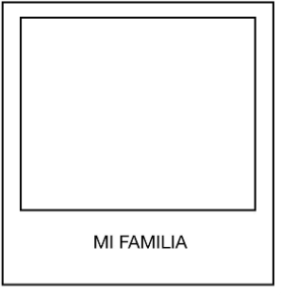

Plantamos semillas.
En este primer día de clases plantaremos unas semillitas para que esas plantas y su crecimiento nos acompañen a lo largo de todo el año. Para ello, decoraremos el siguiente árbol y escribirán en las raíces palabras que se necesitan regar para que florezcan. Luego, lo pegaremos en un papel afiche en el aula.
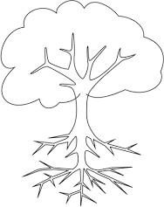
Algunos ejemplos:

SOLIDARIDAD

- Respondemos en la carpeta:
¿Cómo me sentí el primer día de clases? Podés responder utilizando dibujos, frases, emojis.





CLASE 2:
Nos organizamos
  - Pegamos notitas en el cuaderno de comunicados.
  - Completamos el horario semanal, teniendo en cuenta que:
EN EL ÁREA DE PRÁCTICAS DEL LENGUAJE Y CIENCIAS NATURALES trabajaremos con la seño Nicole.
EN EL ÁREA DE MATEMÁTICA Y CIENCIAS SOCIALES trabajaremos con la seño Cristina.



 | Lunes | Martes | Miércoles | Jueves | Viernes
1ra
2da
3ra
4ta

  - Utilizaremos DOS carpetas con la siguiente organización. CARPETA N°1: Prácticas del Lenguaje, Ciencias Naturales y Biblioteca. CARPETA N°2: Matemática, Ciencias Sociales e Inglés.
  - Realizamos y completamos los separadores correspondientes. Comenzamos a ENUMERAR las hojas con: Nombre, Apellido, grado y materia. Es importante incorporar el hábito.

ESCRIBIR
ESCUCHAR

- Menciona situaciones cotidianas en donde podés:

PRÁCTICAS DEL LENGUAJE
LEER
HABLAR
LEER: ESCRIBIR: ESCUCHAR: HABLAR:

CLASE 3:
Tipos de letras
Para poder escribir utilizamos letras. La serie ordenada de letras se llama abecedario o alfabeto y está compuesta por vocales y consonantes. Son 27, en total:

a, b, c, d, e, f, g, h, i, j, k, l, m, n, ñ, o, p, q, r, s, t, u, v, w, x, y, z.

Se pueden escribir en imprenta, en cursiva, en mayúscula y en minúscula. Estas letras son usadas por todos los países que hablan español.

- Vamos a repasar los tipos de letras que usamos a diario.


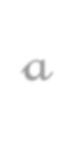
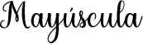
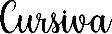

A
a
IMPRENTA MAYÚSCULA
imprenta minúscula

- Escribimos el abecedario prolijo en MAYÚSCULA e imprenta minúscula.
A a
B b

- Reconocemos nuestro nombre propio: NICOLE COMPAGNUCCI
Nicole Compagnucci

- Normas de convivencia
Conversamos sobre las palabras mágicas:

POR FAVOR GRACIAS BUENOS DÍAS BUENAS TARDES PERMISO DISCULPAS

  - Uní con flechas cada situación con la secuencia que le corresponde:
Si hay una pelea …
- Lo hacemos respetando lo que piensan los demás.
Si surge un problema …
- Se la brindamos y nos preocupamos por él.
Si opinamos …
- Usamos palabras correctas.
Si un compañero necesita
ayuda …
- Lo resolvemos hablando.
Si nos comunicamos …
- Intentamos detenerla y le avisamos a un adulto (seño – profe).

CLASE 4:
  - Leemos el cuento “Las herramientas” de Juan Mateo.

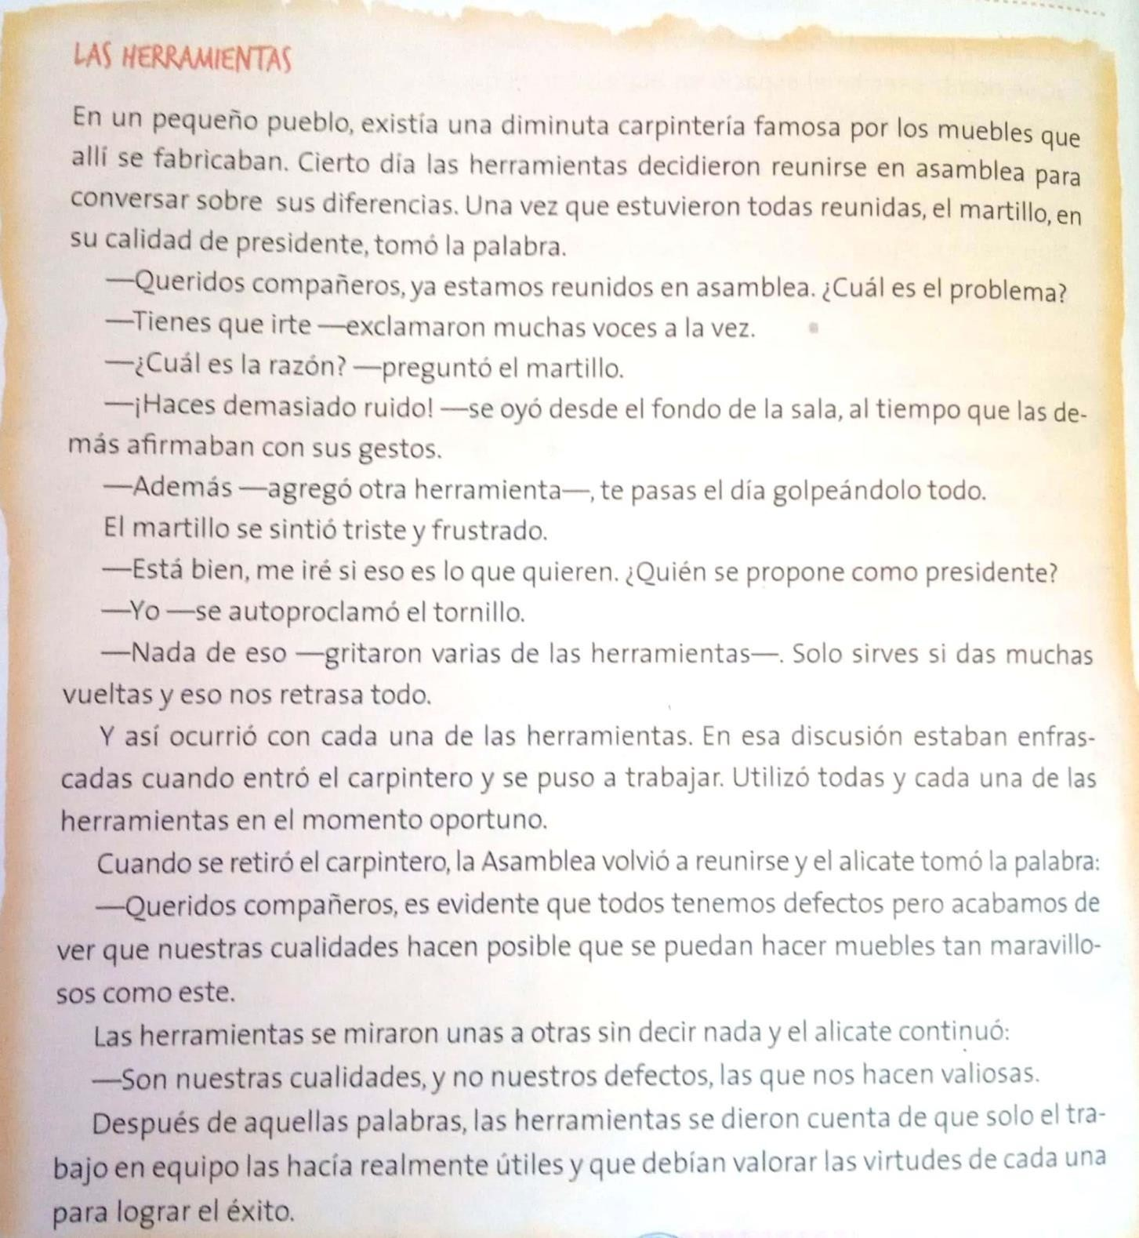

  - Comprensión lectora:
- ¿Qué significa trabajar en equipo?
- ¿Qué herramienta se menciona primero y cuál es su función?
- ¿Cuántas y cuales herramientas aparecen en el cuento?
- ¿Qué herramienta te gusta más? ¿Por qué?
- ¿Quién tomo la palabra para hacer reflexionar a sus compañeros?
- ¿Que otro nombre le darías al cuento?
- Completamos nuestra primera ficha de la Agenda de lectura.

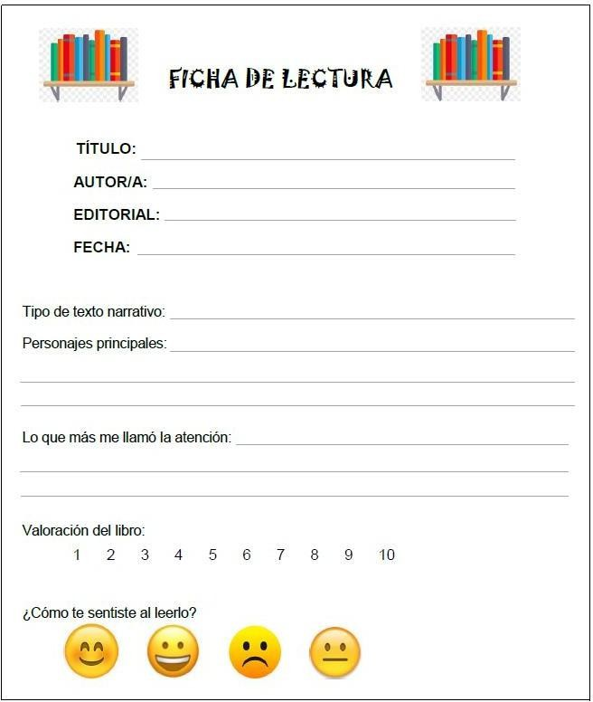

CLASE 5:
Uso de las mayúsculas
Para poder comunicarnos de manera escrita es necesario escribir correctamente, respetando las reglas de ortografía y los signos de puntuación. De esta manera el mensaje puede ser comprendido por el receptor.

  - Para tener en cuenta:

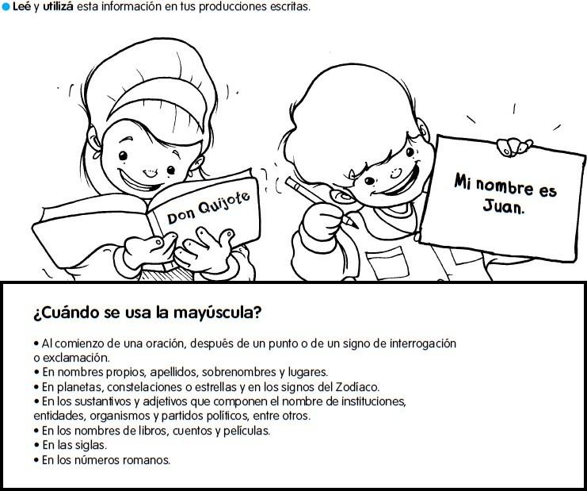

  - Actividad:
1) Leé el siguiente texto y luego coloca las mayúsculas donde correspondan. Planificá la continuación del texto. Escribilo primero en borrador, consultá tus dudas, corregilo y escribí la versión final.
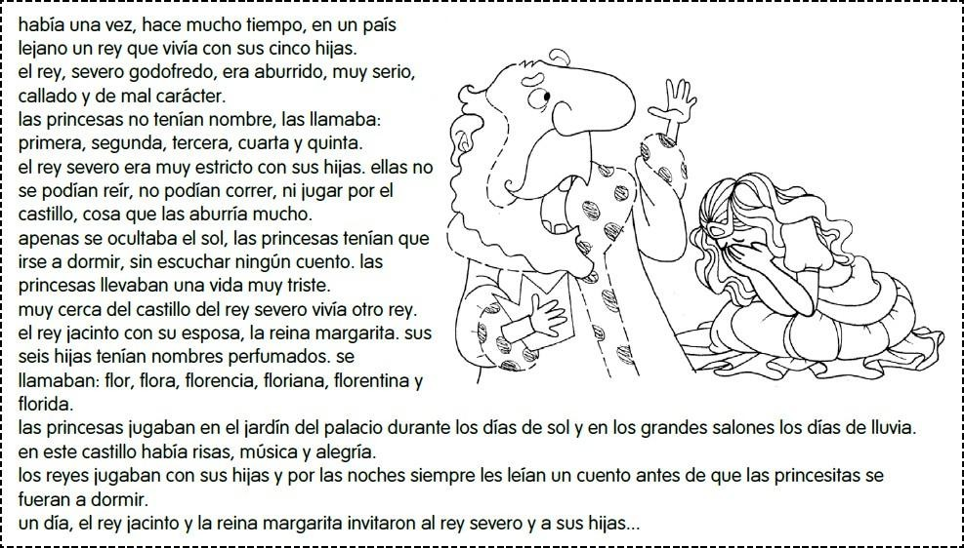

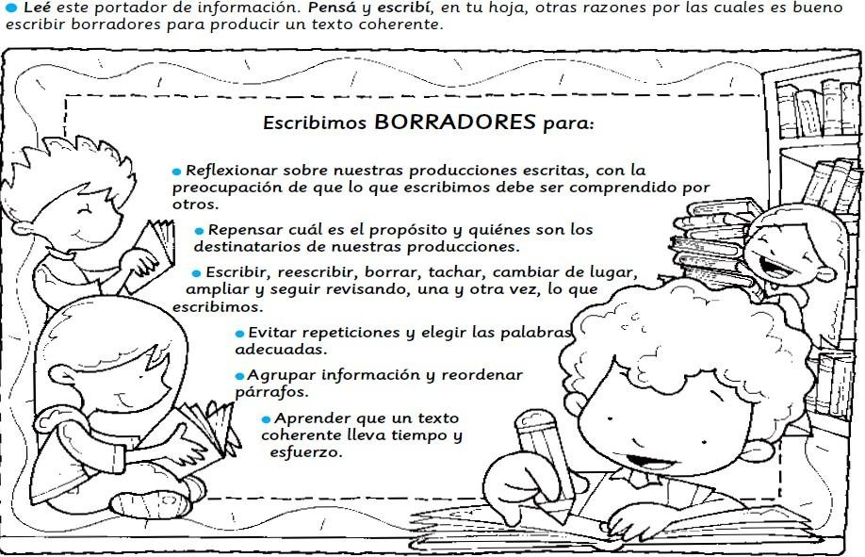

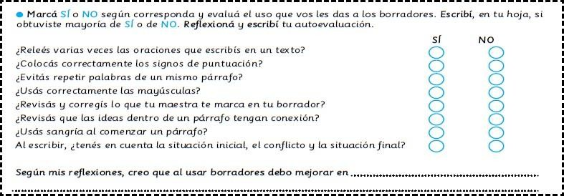

CLASE 6:

Seguimos aprendiendo acerca de las mayúsculas

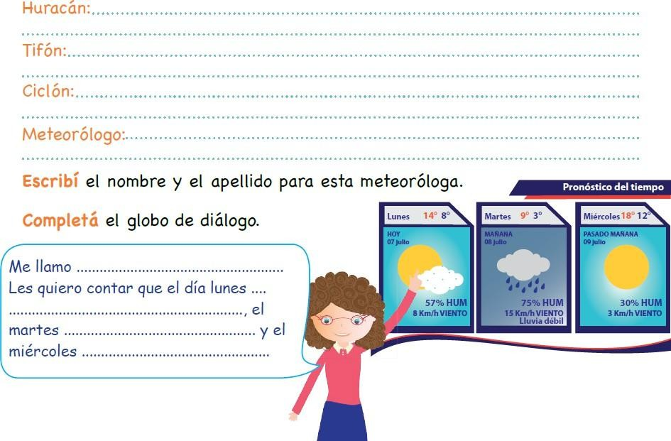
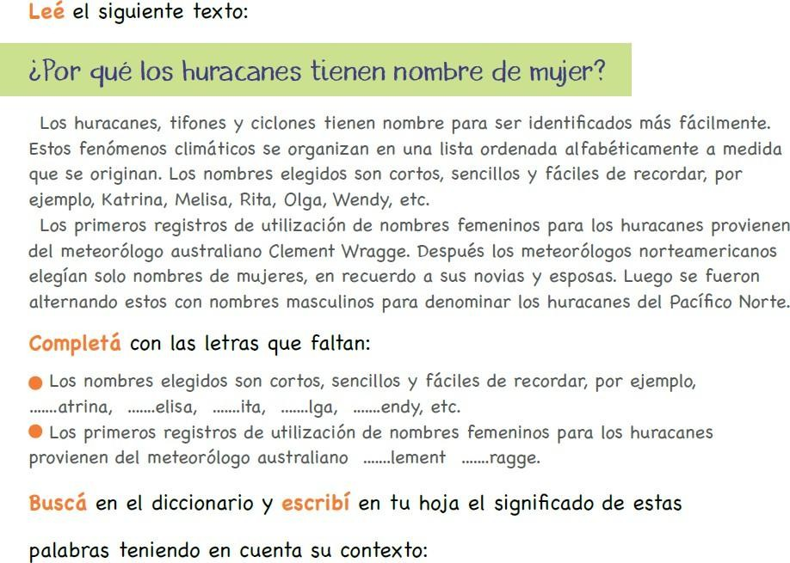

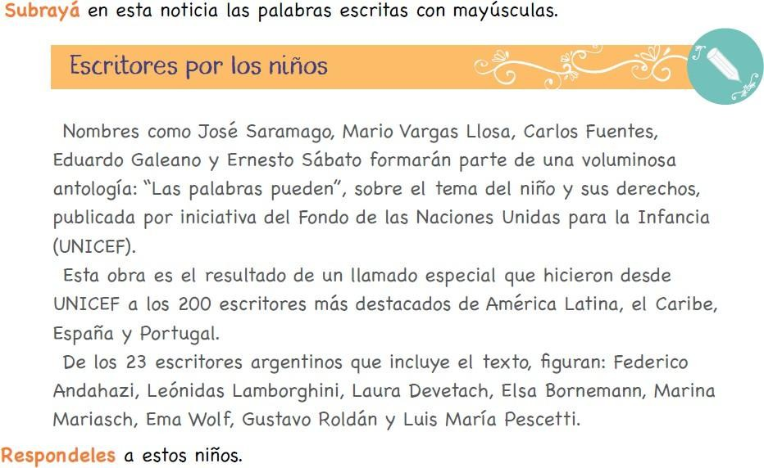
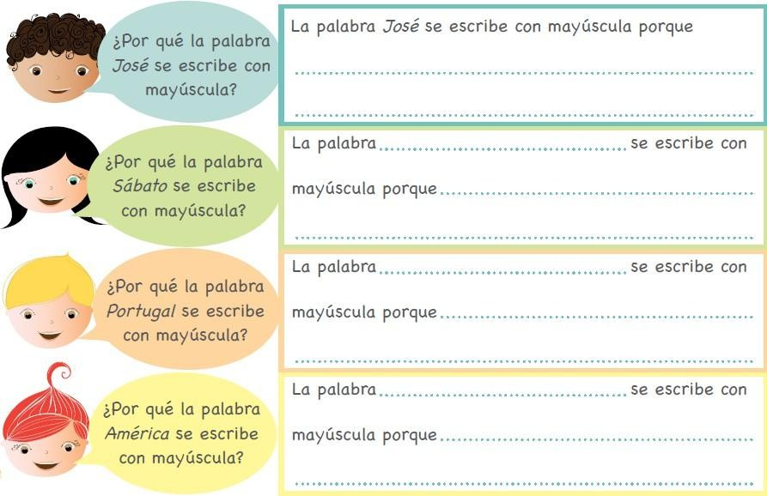

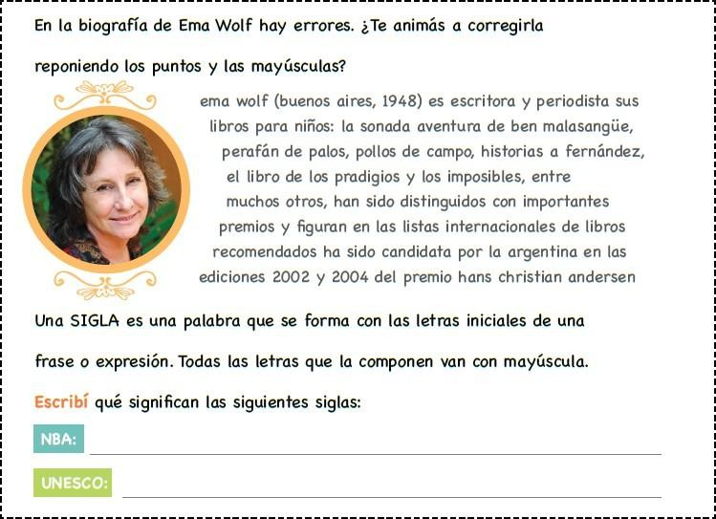

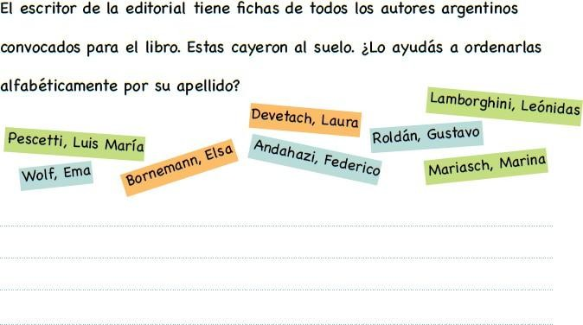

CLASE 7:
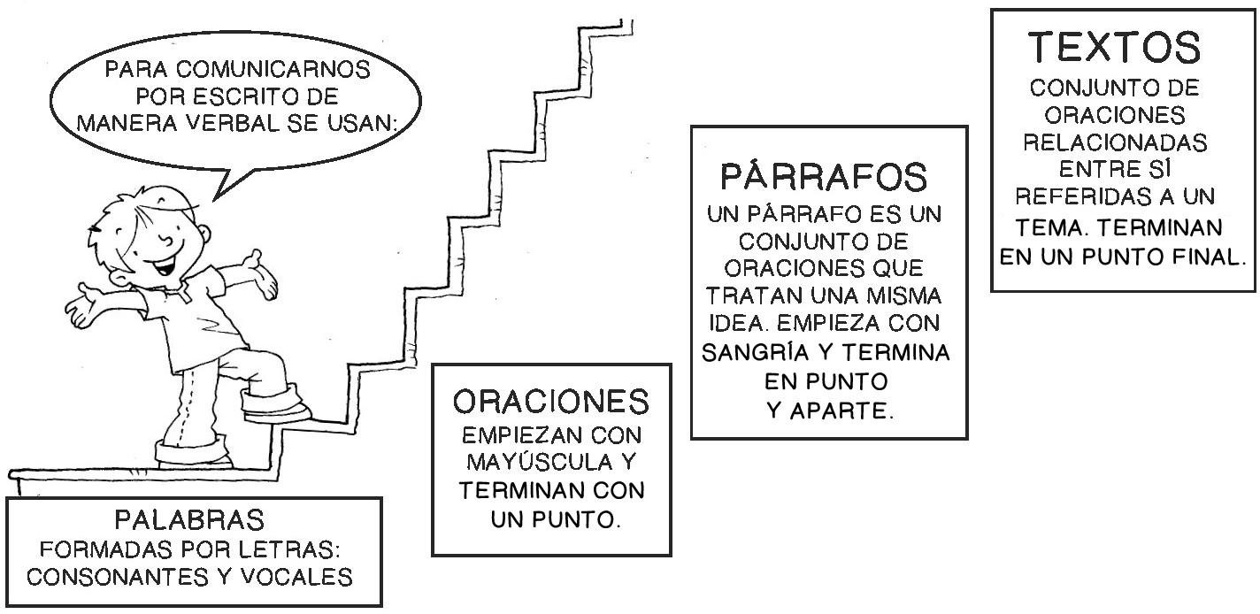
De la palabra al texto

- Conversamos:
¿qué pasaría si los textos no tuvieran puntos?
- Registramos en la carpeta:
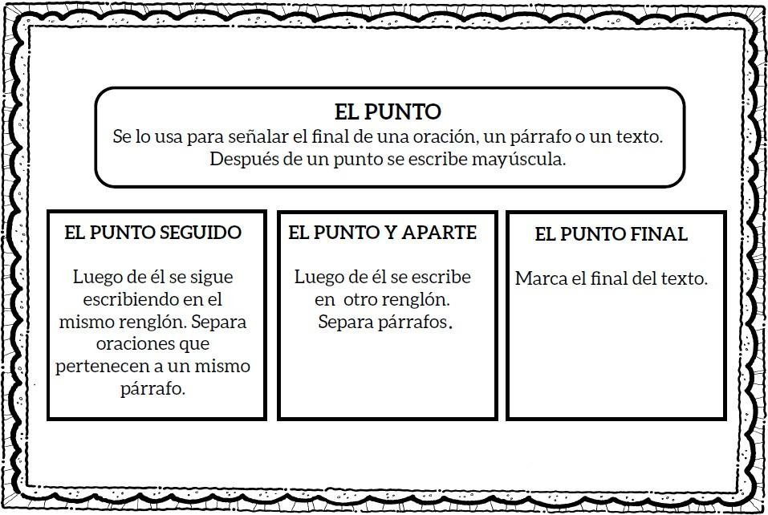

- Actividades:

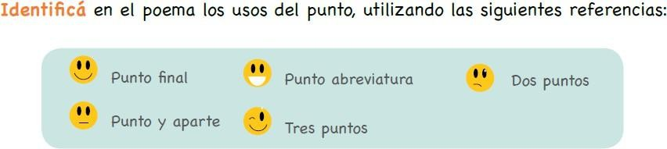
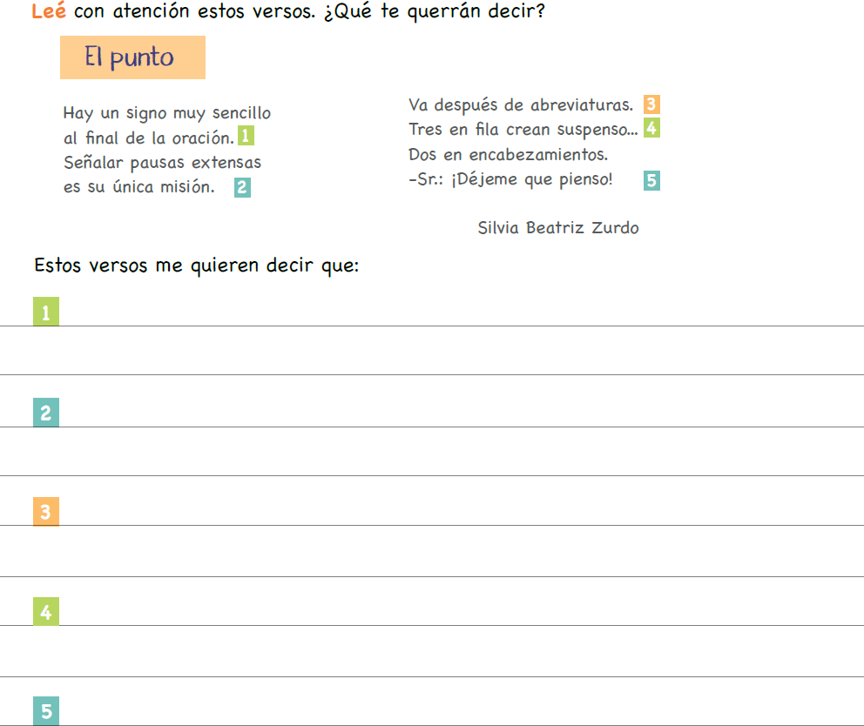

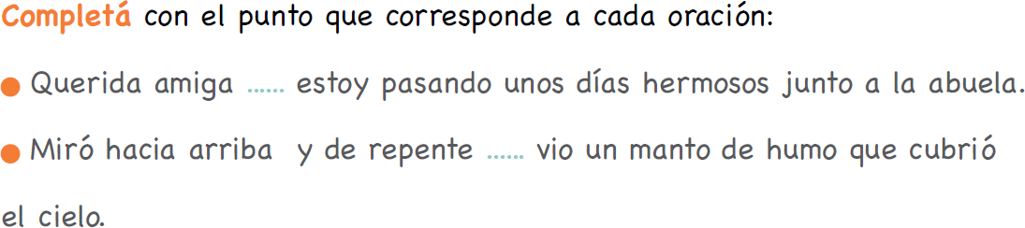
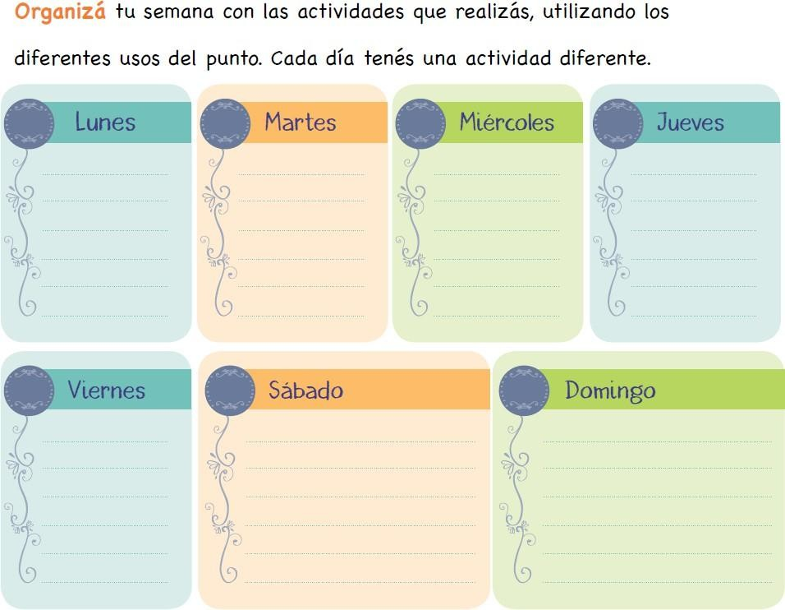
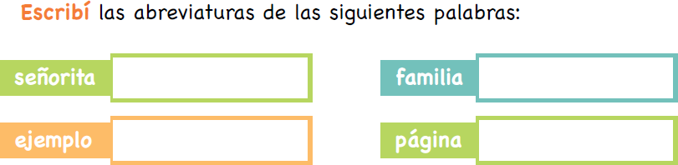

- A continuación, se dará inicio al Proyecto N°1 de Prácticas del Lenguaje “Relatos con animales”.

